Приложение № 1
ТЕХНИЧЕСКИЕ ХАРАКТЕРИСТИКИ ПРЕДМЕТА ПРОДАЖИ

Приводятся по каждому лоту копии документов:
- Паспорт транспортного средства и фотографии транспортного средства.

Лот №4: Транспортное средство - Грузовой фургон ГАЗ 5312 А082НХ41
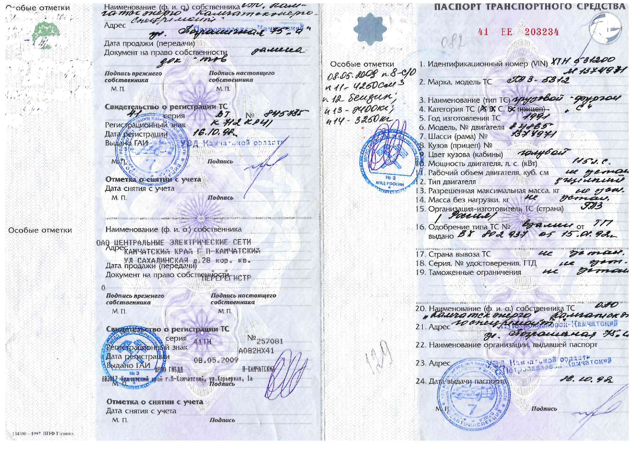
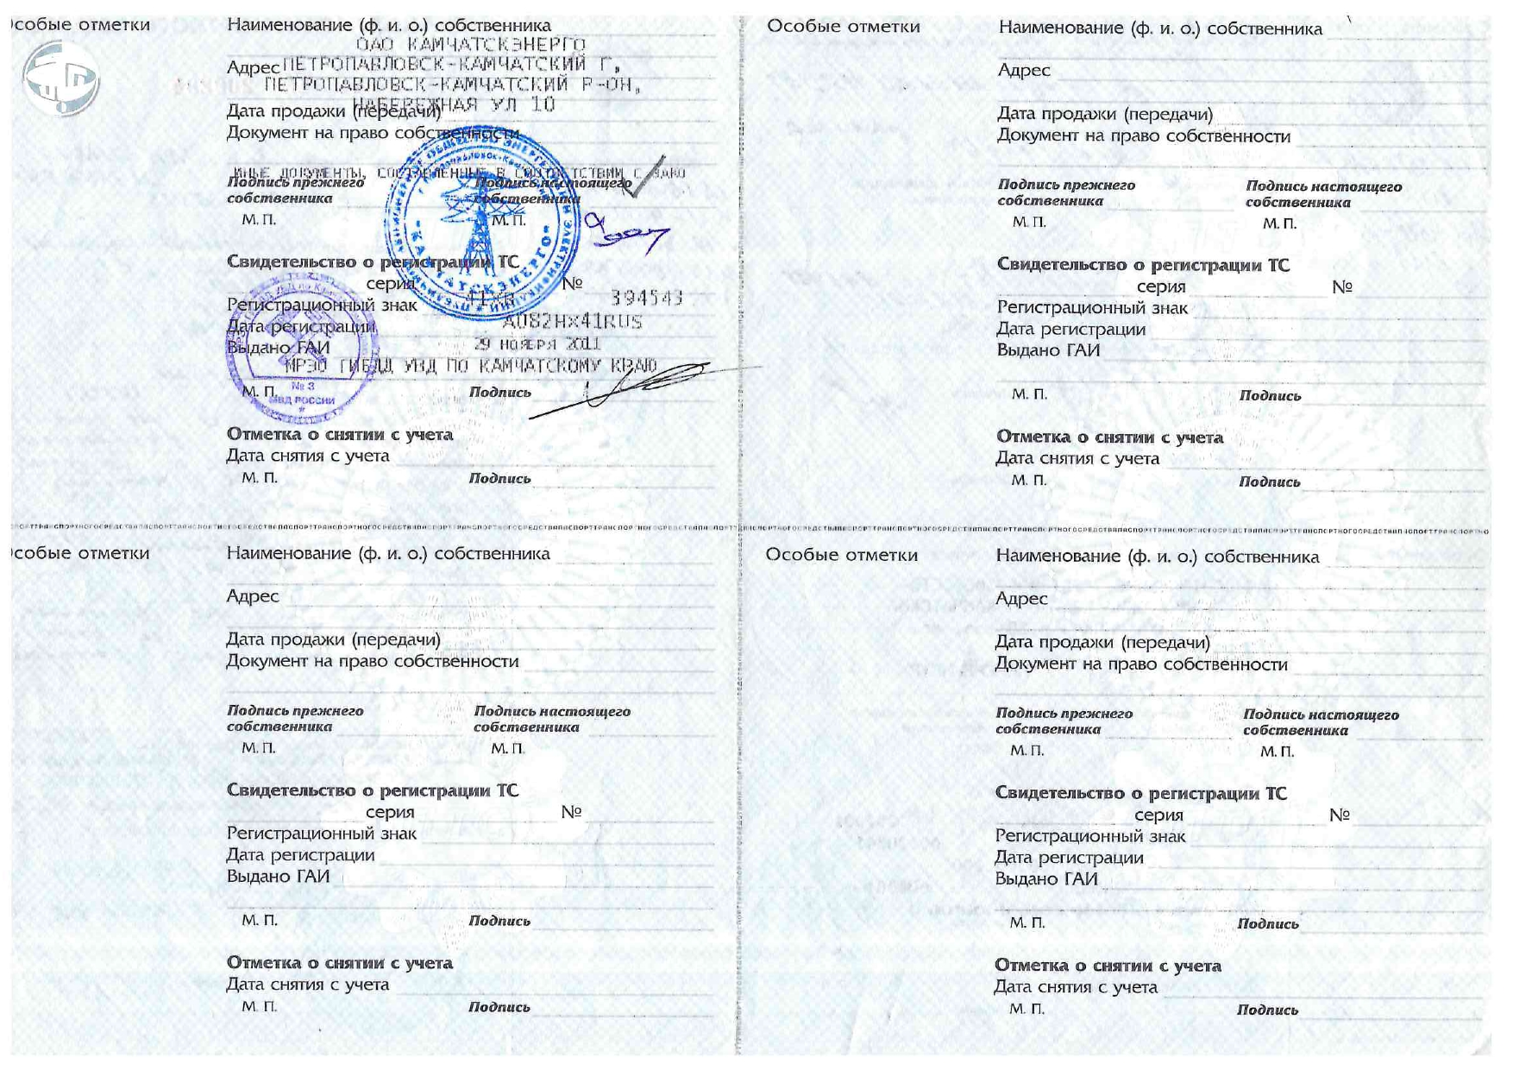
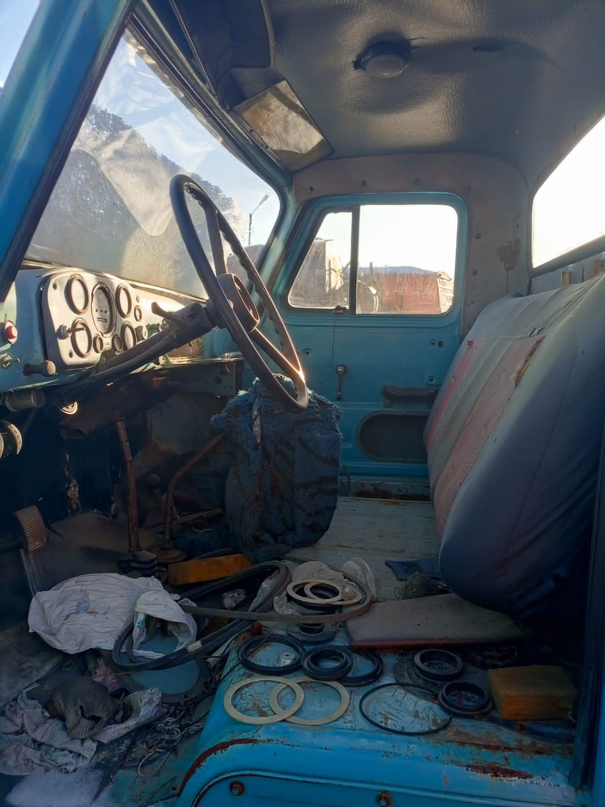 | 

